Инструкция по регистрации и участию
во Всероссийском налоговом диктанте

Войдите на официальный сайт диктанта diktant.nalog.ru или на сайте https://taxdictation.ru.
Заполняете все нужные поля личными данными.
Нажмите на кнопку «Регистрация».
Получите пароль для входа на аккаунт через свою электронную почту. Если не нашли письмо в папке “Входящие”, посмотрите в папке “Спам”. В письме будет указаны: логин (адрес электронной почты) и пароль.
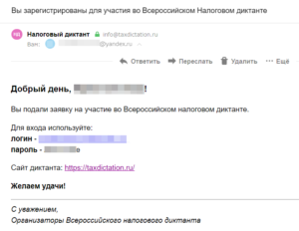
На оф. сайте перейдите уже во вкладку “Войти” и введите логин-пароль из письма.
Войдите в Личный кабинет на сайте Налогового диктанта.
Введите свои персональные данные, контакты, возраст и регион проживания.
Ответьте на 35 вопросов теста.
Получите сертификат участника Всероссийского Налогового диктанта!
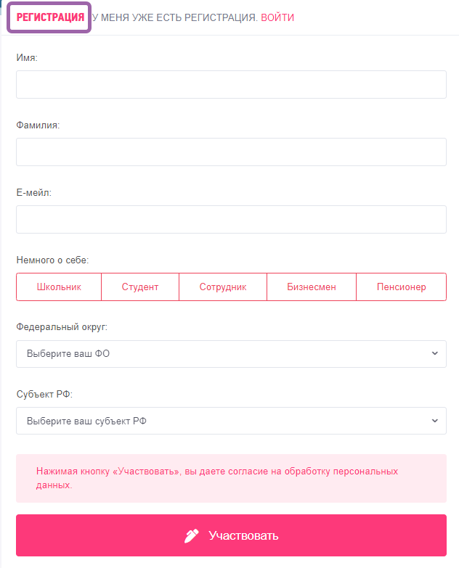
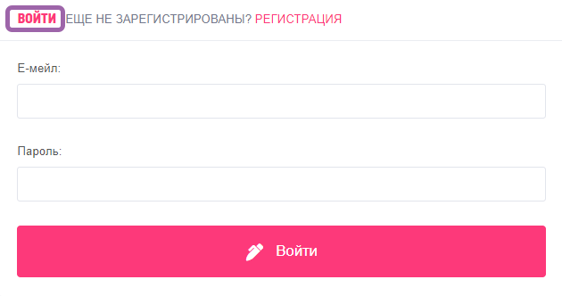
Также войти на сайт диктанта можно с помощью QR-кода по этой ссылке.

Чтобы написать Налоговый диктант, на максимально высокий балл, участнику будет полезно знать:

- Какими бывают налоги.
- К какому типу относится тот или иной налог.
- Основные положения закона о системе налогообложения в РФ.
- История налоговой системы в России.
- Особенности налоговой политики в РФ.
- Виды ответственности, применяемые к гражданам за несоблюдение налогового законодательства.
- Источники права, регламентирующие налоговую политику РФ.
- Особенности процедуры уплаты налогов.

После прохождения диктанта, участник получает персональный сертификат участника.
Предлагаем вам сначала пройти Налоговый диктант самостоятельно, а потом проверить правильные ответы на вопросы теста.
Как получить сертификат, узнать ответы и результат?
Сертификат участника можно получить с помощью QR-кода или в Личном кабинете на сайте, сразу после окончания тестирования.
Правильные ответы будут размещены на сайте акции после закрытия конкурса. Список победителей можно найти на сайте в течение 14 дней после окончания конкурсной программы.

